大连海洋大学
2019-2020年聘期岗位晋级业绩材料

单 位：
姓 名：
职 称：
教师类型：
竞聘岗位等级：

材料审核人（签字）：
单位负责人（签字）：

填写单位名称并盖章
2020年**月**日

目 录

1.获奖情况
（1）……
（2）……
2.科研及教研等项目
（1）……
（2）……
3.论文
（1）……
（2）……
4.著作
（1）……
（2）……
5.专利情况
（1）……
（2）……
6.其他
（1）……
（2）……

一、获奖情况

二、科研及教研等项目

三、论文

四、著作

五、专利情况

六、其他

具体标准如下：
1.封面
2.目录
3获奖情况：省级教学成果奖、三大科技奖励和哲学社科奖励等政府奖励证书的复印件；
4.科研项目：科研及教研等项目：科研项目需提供“科研系统”在线打印的证明材料（需科技处盖章）；教研项目需提供立项、结项证明材料；
3.论文部分：
期刊封面、目录、论文内容及期刊、论文检索证明，每篇文章分别对应期刊检索证明、论文检索证明装订；检索不到的文章不能写。
4.著作：封面、版权、前言、目录、封底及著作检索证明（国家新闻出版广电总局网站“CIP数据核字号验证”检索）；
5.专利情况：授权发明专利、实用新型专利、标准等证书复印件；
6其他：入选市级及以上人才工程、获得荣誉称号及社会兼职等情况。

论文发表期刊在线查询操作步骤
1、登陆国家广电总局官网，http://www.sapprft.gov.cn/， 进入“业务查询”——〉“期刊/期刊社查询”

2、输入期刊名称，查询期刊详细信息并打印。
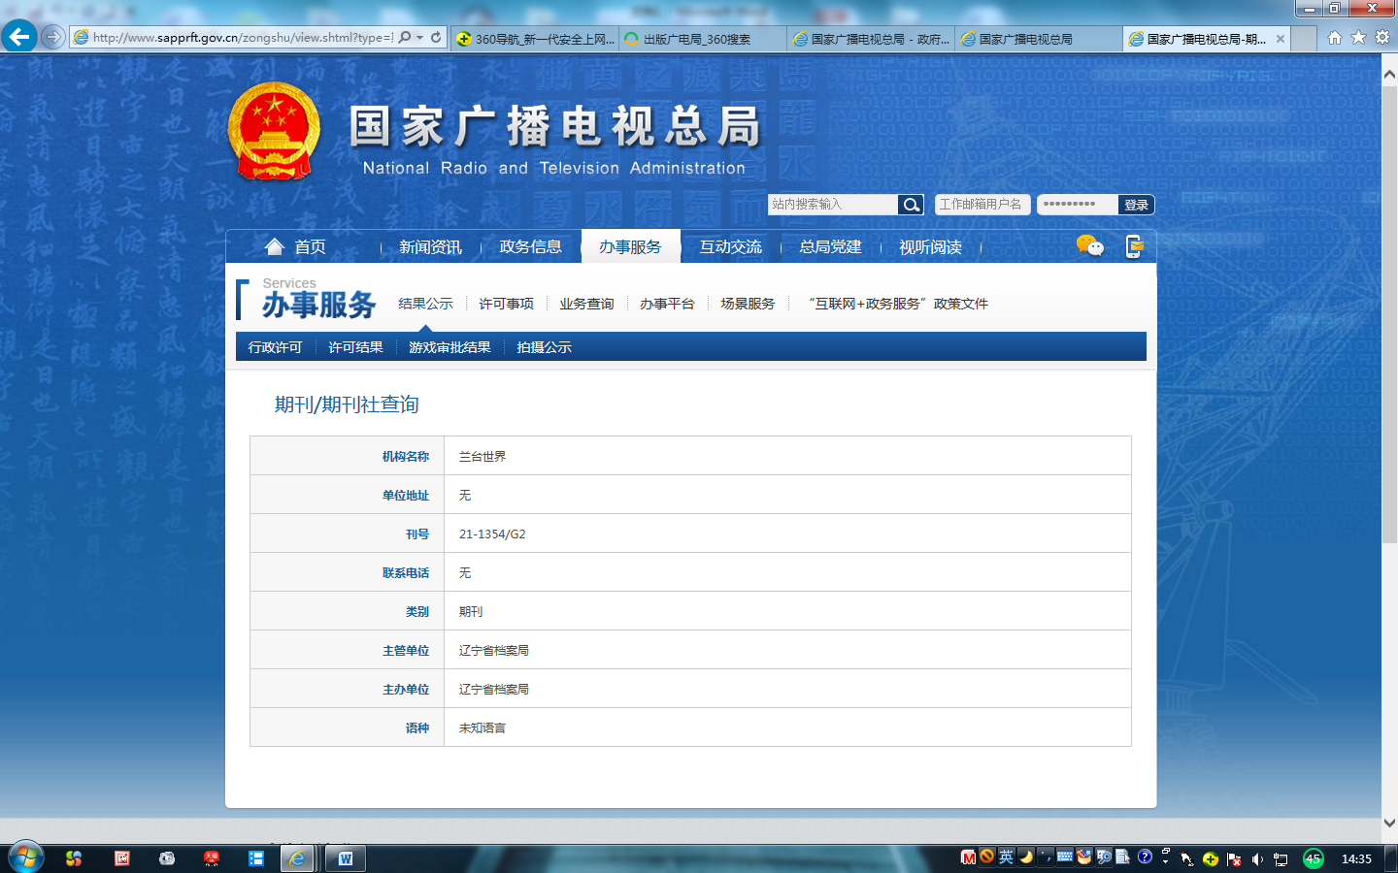

论文内容查询结果样例：
（打印结果中带有作者姓名、单位、期刊信息）
1.万方数据网站查询结果样例：
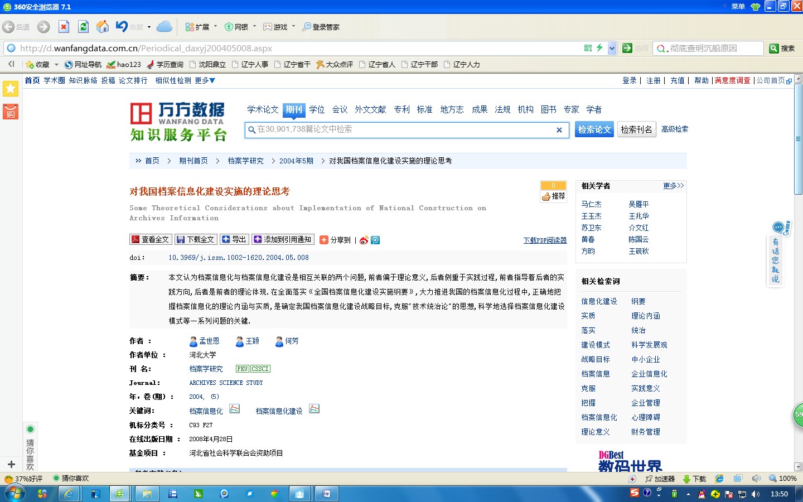2.中国知网查询结果样例：
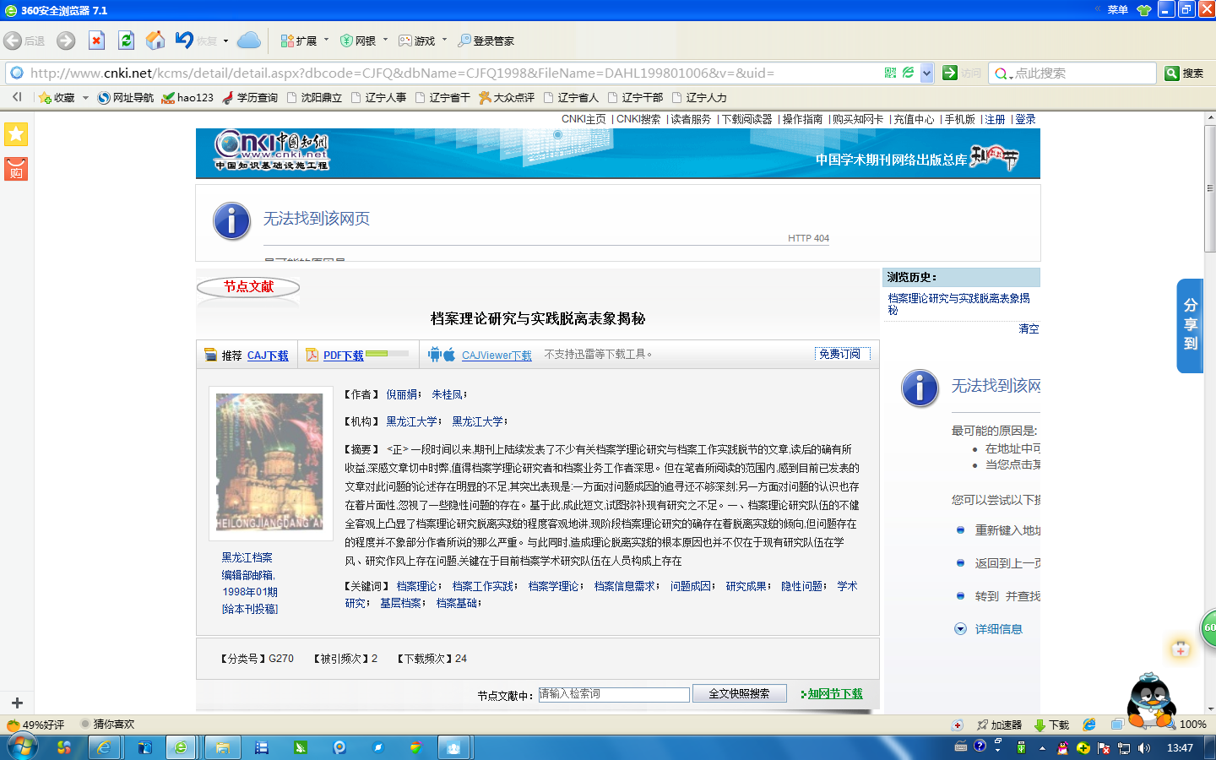

3.重庆维普中文科技期刊数据库查询结果样例：
